

XIV Concurso de Relatos Cortos

“Memorias y Cuentos del Moncayo”
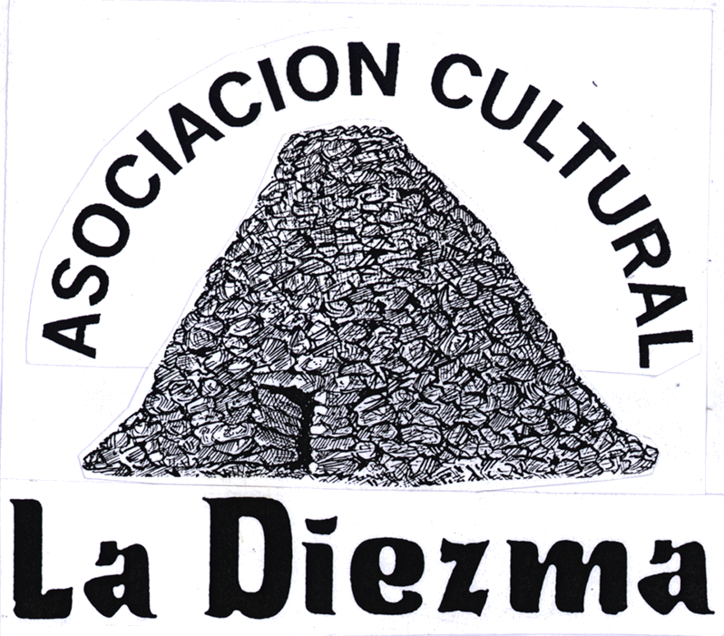
Grisel, 2012

CATEGORÍA INFANTIL: Tercer Premio

Relato premiado: “La Princesa de los Aines”.

Autor / a: Sofía Machin Martínez. Tarazona (Zaragoza).

LA PRINCESA DE LOS AINES

Esta historia ocurrió hace muchos cientos de años, cuando en Grisel había Reyes, si no os riáis en Grisel hubo Reyes, y esta historia es la de la hija del Rey Isidoro y la Reina Margarita. Se llamaba Leonor y era una niña muy buena y muy guapa, y estudiaba mucho, pero aunque vivía en el castillo ella se aburría mucho porque en no tenia a nadie con quien jugar ya que sus padres no le dejaban jugar con los niños del pueblo porque le decían que era una princesa y que estaba mal visto por los otros Reyes.

Pero un día todo cambio Leonor observo desde la ventana de su habitación como un chico muy guapo traía leña en dos burros al castillo, ni corta ni perezosa se presentó en el patio, el chico era guapísimo y muy fuerte porque cogió los troncos como palillos. Cuando el chico se iba a marchar Leonor no pudo contenerse, se acercó al muchacho para poco menos que interrogarlo, él le contestó que se llamaba Fernando y que era hijo del leñador y que vivía en una casa en el camino de Tarazona.

Desde ese día surgió un flechazo entre ellos, el hijo del leñador le prometió que iría a verla. Desde ese momento Leonor miraba por la ventana, a la semana siguiente fue y en un mapa le cito una ruta secreta por donde se llegaba al pozo de los Aines. Desde entonces siempre quedaban alli, hasta que un día Fernando le comentó que así no podían seguir, porque los Reyes nunca aceptarían aquella relación, pro lo que comentó en alistarse para ir a la guerra y volver pronto con títulos.

Y así lo hizo, pero mientras él estaba recogiendo títulos, los Reyes le obligaron a casarse con un rey muy viejo que ella no quería, ella solo amaba a Fernando. Un día Leonor se escapó del castillo para evitar su indeseado casamiento y se escondió en el pozo de los Aines. Cuando Fernando regresó de la guerra la buscó por todas las partes pero no la encontró, por lo que decidió ir al palacio desolado y entonces se acordó de que no había buscado en todo los sitios, faltaba uno el principal, su lugar secreto.

Fernando fue al pozo de los Aines y vio una silueta que salía de entre las plantas, era ella: Leonor. Ella le contó lo sucedido y le dijo que se había escondido allí para no casarse con el rey viejo ni con ningún otro hombre ella solo le quería a él, Fernando, que había vivido todo este tiempo como una ermitaña para que nadie la descubriera y para poder esperarle, cuando ella acabo de contarle todo lo que había sucedido él no podía creérselo, no podía imaginar todo lo que había hecho para él para estar siempre juntos, y se fundieron en un gran abrazo y como os habréis imaginado se casaron y fueron muy felices y comieron muchas perdices y desde entonces Leonor se hizo llamar, la princesa de los Aines.

Desde ese día surgió el flechazo entre ellos, el hijo del leñador le prometió que iría a verla. Desde ese momento Leonor miraba por la ventana, a la semana siguiente fue

